佛學修心

心無具相
但觸及乳房卻能感受其存在
修佛即修心
大隱在鬧市
大佛在煙井人間
每個人的心都是一座佛
渡人渡己 種仁得仁

心是活水源泉
多數創造與創作的靈感
都源自心中的苦厄
無苦無甜
無痛無快樂
短暫的快感
只是大腦的信號
而長久的快樂
卻是心的感受
所有的感官信號
唯有用心 才能變成快樂
所以
心若沒了觸覺
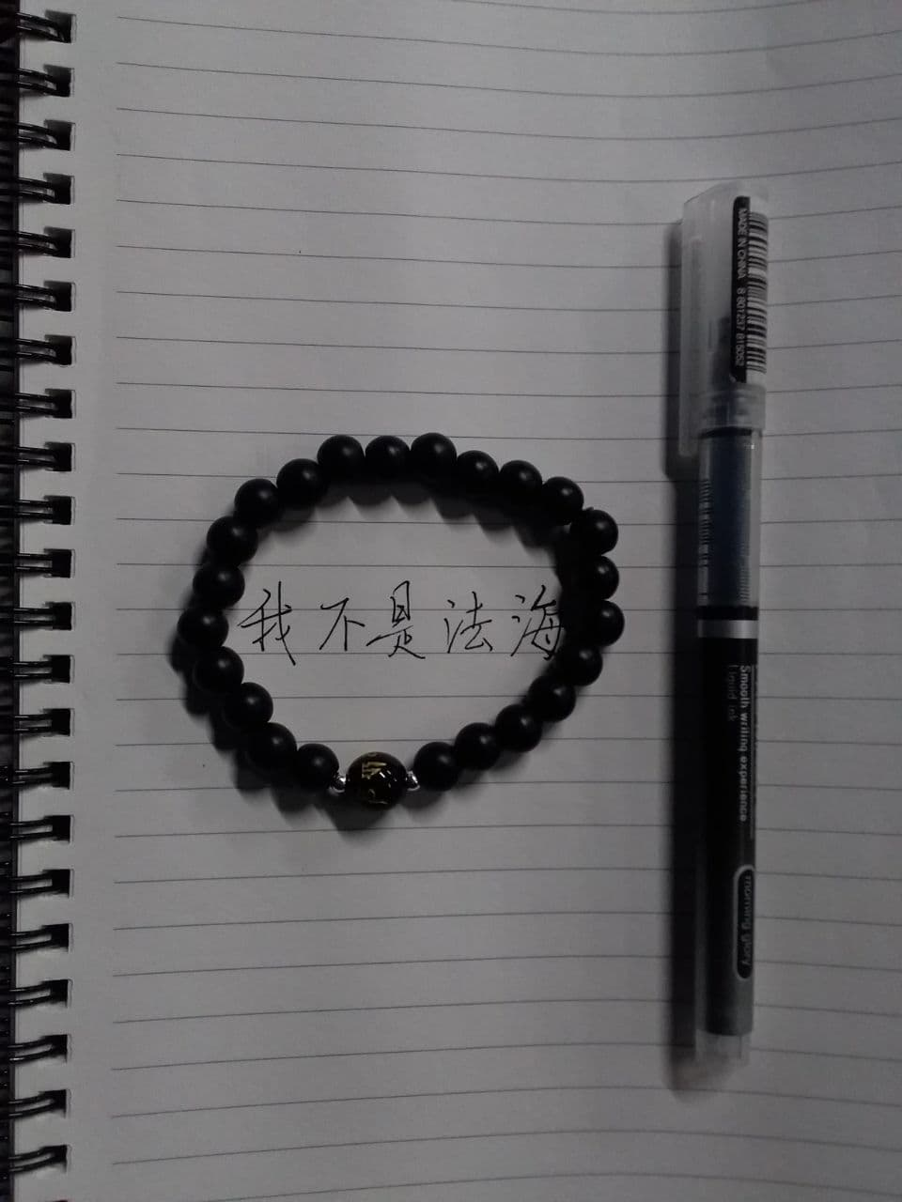
世界就沒有了顏色

我們觀心 就是觀世界
讀懂心 就慢慢讀懂了人生
讀懂了這世界
所以 不是我們在這世界上
而是世界在我們心裏
那些能放在心上的
才是此生最值得珍惜的
也是人生的意義

我們短暫的一生
是一場充滿誘惑的西行
目的不是終點
而是過程本身
如果旅途已是癲
又何必羨慕青天
只願長醉人間

